Dossier de présentation

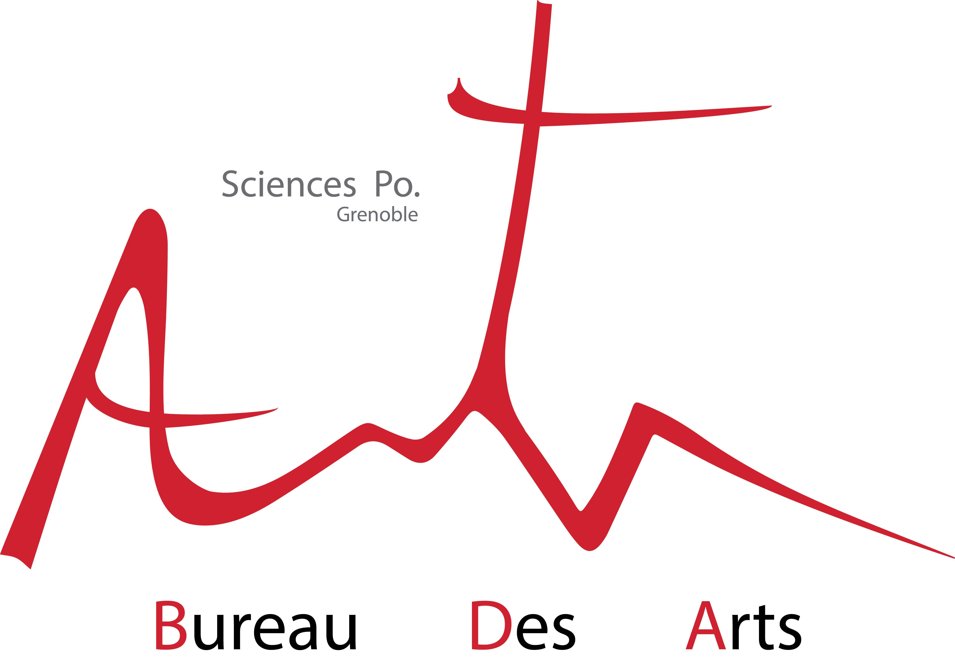

Ton BDA a été là pour toi cette année, de la soirée Incroyable Talent à la soirée « Make it Funky » en passant par le voyage à Marseille il a su te faire rêver. Nous voir organiser tout ça t’a donné de folles idées. A présent, tu souhaites rejoindre l’aventure et participer toi aussi à ce grand projet. Avant de te décider, nous te laissons revenir sur les évènements passés, découvrir nos nouveaux projets et la façon dont nous serons organisés. Si tu es tenté, reviens nous voir vendredi 12 avril entre 13h10 et 13h50 et rejoins l’équipe pour la prochaine année.

Sommaire

Bilan de l’année 2012-2013

Nos projets pour 2013-2014

La nouvelle organisation
Bilan de l’année 2012-2013

« Sciences Po a-t-il un incroyable talent ? »

Ce premier événement a permis une bonne mobilisation générale du BDA malgré l’absence de pôle soirée. Nous avons été complimentés pour notre communication qui a été très efficace (affiches avec slogans différents, vidéo). La soirée a globalement été un succès, nous avons eu beaucoup plus de monde que ce que nous l’avions espéré (450 entrées).
Le public s’est beaucoup amusé, les participants au concours ont eux aussi été ravis de passer sur scène.

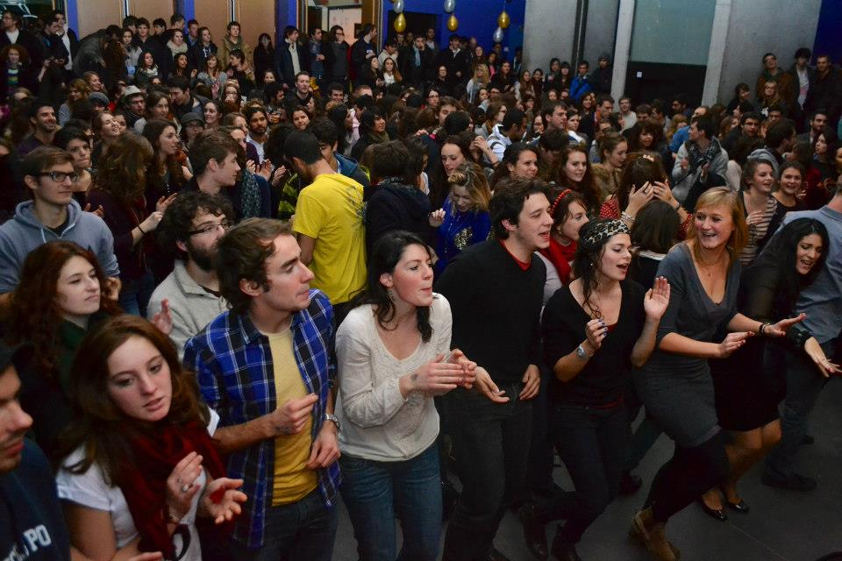

Certaines prestations ont duré un peu trop longtemps, mais cela s’est bien terminé car nous avons fini dans les temps avec l’intervention EXCEPTIONNELLE de la Batuc !
Il y a quelques petits soucis techniques de son et lumière qui sont passés « presque » inaperçus et qu’il faudra améliorer l’année prochaine.

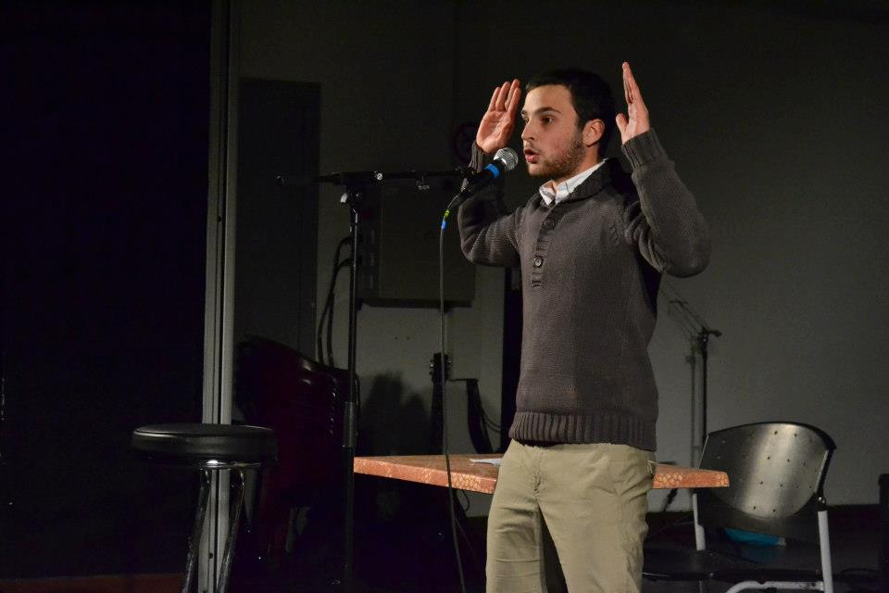
SEVE a aussi été ravi de cette soirée qui s’est très bien déroulée et qui leur a permis de gagner un peu d’argent ce soir là grâce aux 450 personnes présentes.
Solange Caillet était parmi nous et a vraiment aimé notre soirée. Elle a très rapidement informé M. Froment de ce que nous avions fait, ce qui est très bien pour notre image auprès de l’administration.

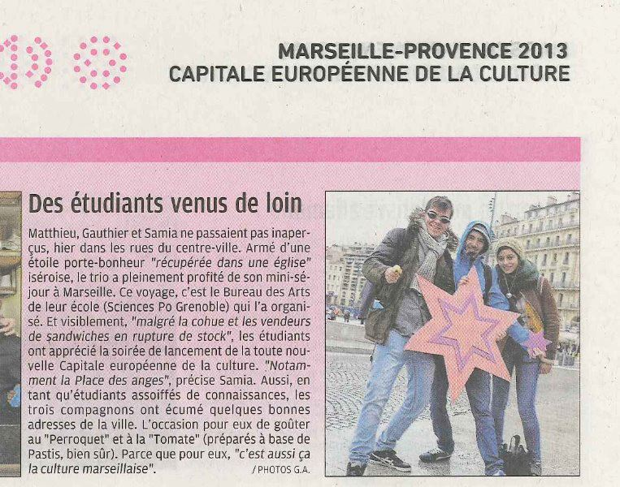
« Ton BDA t’emmène à Marseille »

Nous avons choisi Marseille, capitale européenne de la culture 2013, comme destination pour notre voyage cette année. Nous avons pu emmener les 12 et 13 janvier 30 personnes (en comptant les 5 organisateurs) à Marseille. Le prix était de 60 euros, comprenant le transport, l’hébergement, le transport sur place et les visites.

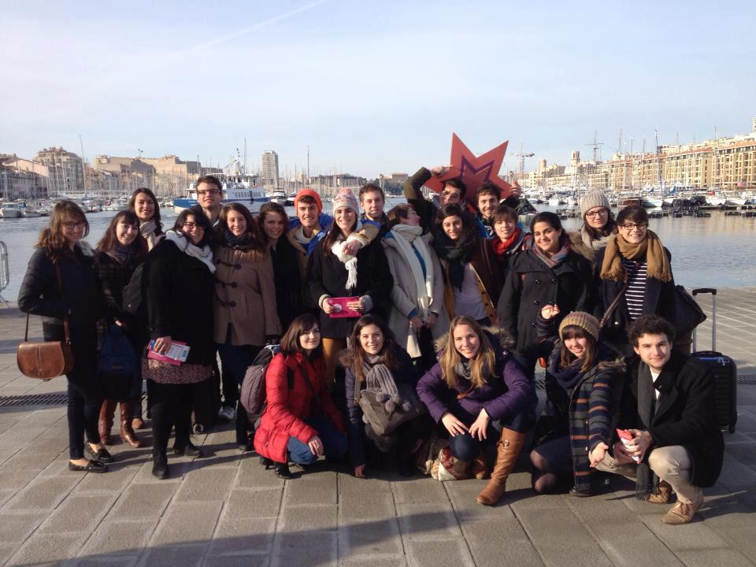

Le bilan est très positif : le transport et l’hébergement se sont dans l’ensemble bien déroulés, le programme des visites était réussi, il n’y a pas eu de problème. La bonne ambiance était au rendez-vous avec un groupe très sympa…

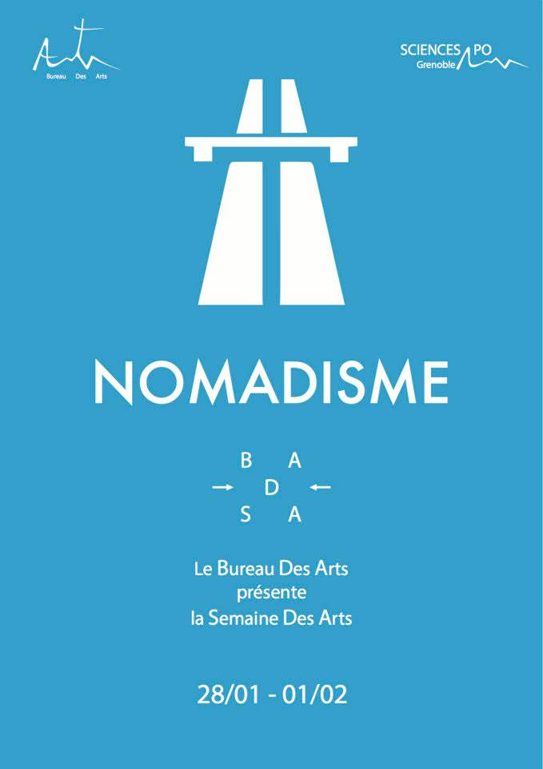

« Semaine des Arts » sur le thème du Nomadisme et des Gens du voyage

Une petite déception avec cette Semaine des Arts dans laquelle nous avions mis beaucoup d’ambition. Le manque de cohésion et d’investissement du groupe nous a couté sur cet événement. Nous avons eu des problèmes au niveau des délais et de la communication. De ce fait, cette SDA, malgré un programme sympa, n’a pas trop eu de visibilité.

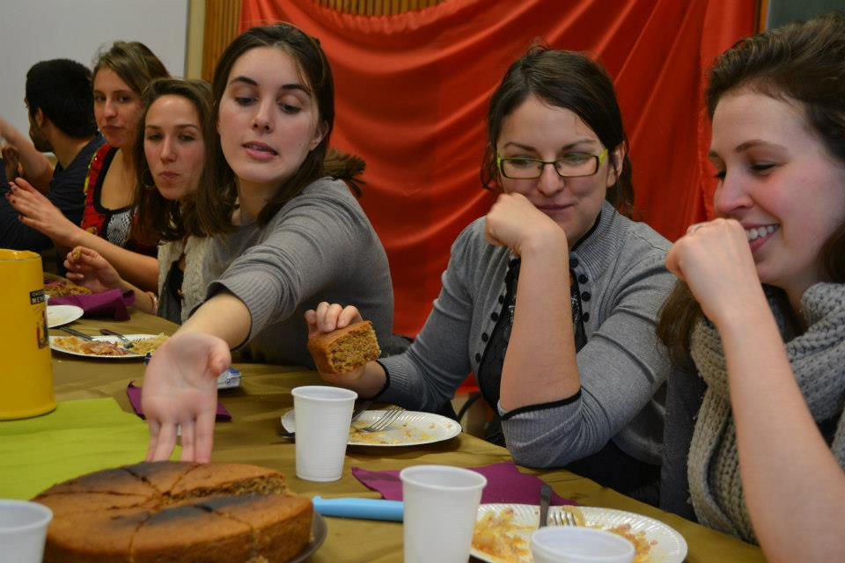
Le bilan est tout de même positif : les personnes ayant assisté aux temps forts de la semaine (la projection du film « Le temps des gitans » avec l’intervention de l’atelier danse, le repas traditionnel), même s’ils n’ont pas été très nombreux, ont été ravi de ce que nous avons fait. Les expositions étaient visibles, propres, intéressantes, les gens ont apprécié.

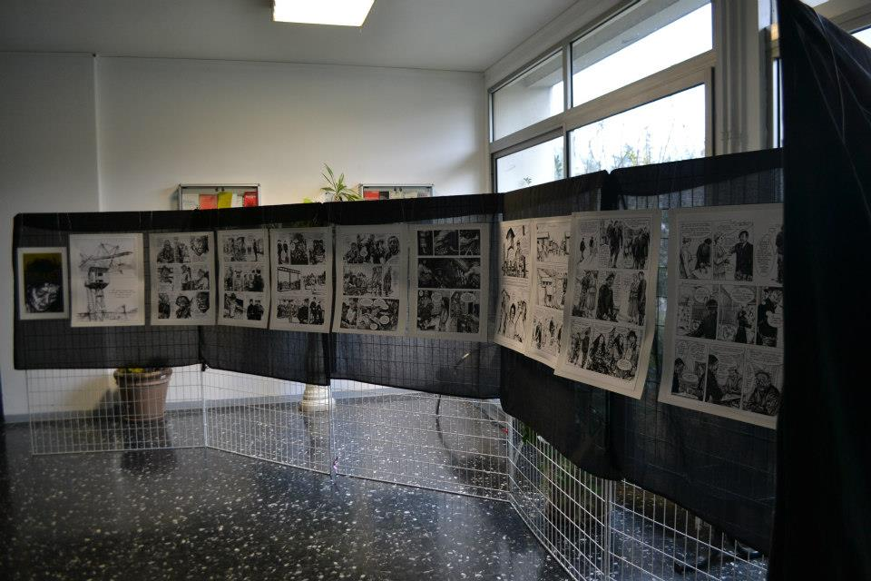

L’administration, M. Froment notamment qui nous a reçu dans son bureau, comptait sur nous pour en faire un événement phare de l’année. Nous devons à nouveau relever le défi pour l’année à venir.

La soirée électro « Make it funky »
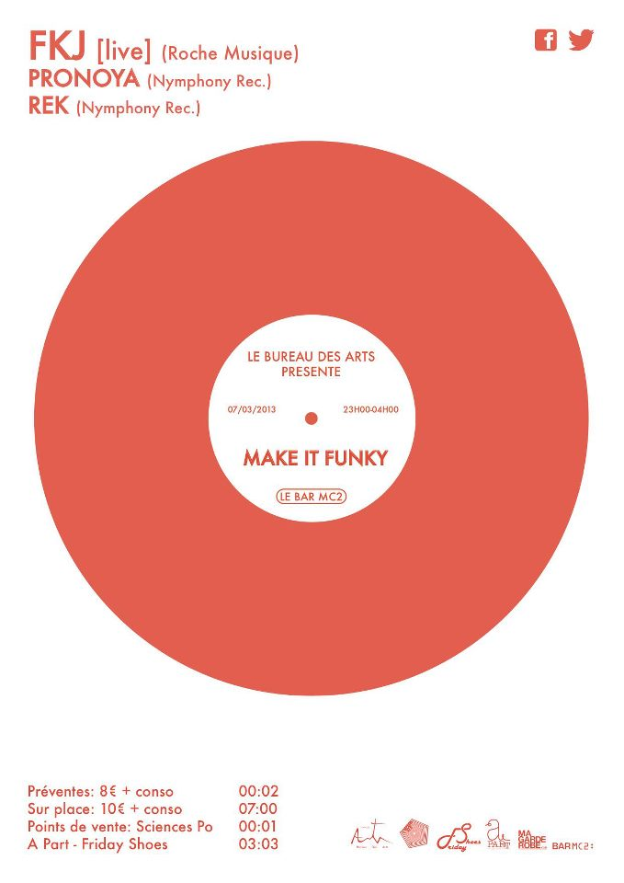
La soirée électro du BDA est devenu une tradition que nous nous devions de perpétuer. Après avoir voyagé au cœur des univers de l'électro swing et de l'électro balkanique les années précédentes, nous voulions revenir aux sources de l’électro en organisant une soirée électro funk. Nous avons réussi à faire venir FKJ en live, et nous avons contacté les DJ’s de Nymphony Records pour qu’ils assurent la première partie et la fin de soirée. Le bilan de cette soirée est très positif, tout s’est déroulé comme prévu. Nous avons eu les compliments des Dj’s pour l’organisation et le public a apprécié la soirée. La communication a été très efficace, nous avons fait appel à un nouveau partenaire pour l’impression des affiches et nous avons pu avoir 1000 affiches pour vraiment pas très cher. Le timing n’était pas à notre avantage puisque la soirée a eu lieu 3 jours après la rentrée des vacances de février. C’est pourquoi nous n’avons pas fait le nombre d’entrée espéré. Mais dans l’ensemble, cette soirée a été un succès.

« Ton BDA t’emmène au théâtre »

Nous clôturons cette année par un nouveau partenariat avec la MC2. Nous avons ainsi organisé deux sorties au théâtre : « Plage Ultime » et « Cyrano de Bergerac ». Pour la première nous avons eu 45 participants, et pour la seconde, une quinzaine. Les étudiants ont apprécié cette initiative qui se concrétisera l’année prochaine par des sorties régulières.
Nos projets pour 2013-2014

Les évènements à renouveler :

« Sciences Po a-t-il un incroyable talent ? »

Nous aimerions faire de cet événement une véritable tradition à Sciences Po, un moment dans l’année où chacun pourrait exprimer son talent sur scène et devant ses amis. Nous avons essayé cette année d’ouvrir le concours aux étudiants extérieurs, nous aimerions renforcer ça l’année prochaine. Nous aimerions aussi mettre en place un « casting » à la façon « Nouvelle Star » afin de pouvoir programmer les passages en fonction de ce que les artistes ont à nous proposer. Peut-être pourrions-nous lancer un thème cette année afin de rendre la soirée plus amusante encore ? Petites recrues, on attend vos idées !

« Ton BDA t’emmène à ? »

Nous renouvelons le voyage l’année prochaine, en espérant pouvoir emmener plus de monde cette fois-ci. L’IEP ne subventionnant pas les voyages, le responsable sponsor nous sera des plus utiles pour cet événement ! Reste à définir la date et le lieu les amis…

« La semaine des Arts »

L’année prochaine sera une grande année pour la SDA ! Il faudra définir le thème ensemble et à l’avance afin de commencer à travailler dès les vacances d’été sur un programme en béton. De très bonnes choses ont été faites cette année mais le manque de communication nous a manqué. Nous ne répèterons pas l’erreur : vidéos, affiches, communication externe (Le Petit Bulletin, Un Tramway Nommé Culture, etc.), nous allons mettre le paquet. Nous savons que nous avons le soutien de l’administration (financement, réseau), nous devrons travailler en collaboration avec elle pour l’organisation d’activités d’ampleur au sein de l’IEP. Nous comptons sur votre créativité et votre motivation pour que tout le monde se souvienne de la SDA 2014.

Les soirées électro :

Ce n’est pas une, mais deux soirées électro que nous souhaitons organiser cette année. L’idéal serait d’en organiser une par semestre, afin que nous ayons une vraie visibilité dans l’IEP mais aussi dans les autres écoles et universités de Grenoble. Pour ce qui est des thèmes, amateurs d’électro et autres, nous vous écoutons !

« Ton BDA t’emmène au théâtre »

Nous prévoyons d’organiser pour l’année prochaine une sortie par mois à la MC2. La programmation pour la saison prochaine sortira en mai. Ce sera l’occasion de signer la convention avec la MC2 et de choisir les 8 spectacles à proposer aux étudiants de Sciences Po à des tarifs préférentiels. Cette année sera aussi l’occasion d’organiser des conférences en partenariat avec la MC2 sur un thème abordé dans une pièce, avec un metteur en scène, une troupe d’acteurs ou de danseurs, etc.

Les nouveaux projets

L’intégration « culturelle » des 1ères années et des accès direct

Selon le modèle de la Chasse au Trésor qu’il y a eu à Marseille pendant le voyage du BDA, nous souhaiterions faire découvrir les lieux culturels de Grenoble aux nouveaux entrants grâce à un jeu de piste dans toute la ville. Pour cela nous sollicitons tout particulièrement les petites recrues ! Quelles découvertes avez-vous faites pendant votre 1ère année à Grenoble ? Quels sont les lieux que vous auriez aimé découvrir plus tôt ? Pour faire la com de cet événement et du BDA par la même occasion, nous souhaiterions tourner une vidéo de rentrée dans laquelle nous serions en train de cacher les « trésors » dans les différents lieux de Grenoble.

La soirée « Apéro-Concert »

Face au grand nombre de musiciens et de chanteurs que nous avons eu pendant la première édition de notre soirée incroyable talent, nous avons pensé qu’il serait bien de mettre en place une sorte de tremplin musical afin de mettre en avant les musiciens de l’IEP. Il faudra différencier cette soirée de la soirée incroyable talent qui sera réservée aux autres talents (danse, cirque, imitations, théâtre, etc.).

Soirées Afterwork

L’idée est de mettre en place de façon plutôt régulière des soirées après les cours (18h-21h), dans une ambiance posée, histoire de ce détendre après une dure journée de labeur. Nous organiserions ça dans des bars sympas (EVE ou la Bobine par ex) avec un dj ou un groupe.

On attend toutes vos autres idées pour l’année prochaine !

La nouvelle organisation

Le Bureau Des Arts est composé de membres actifs. Sont membres actifs ceux qui ont pris l’engagement de participer de manière active et régulière à l’association. Nous avons décidé de mettre en place pour l’année prochaine une cotisation symbolique pour ces membres actifs, ce qui nous permettrait de les fidéliser à l’association. Nous sommes aussi actuellement en train de réfléchir à l’éventuelle mise en place d’une adhésion qui permettrait aux adhérents d’avoir des tarifs préférentiels sur nos évènements.

Parmi les membres actifs se distinguent les membres du bureau, chargés de la bonne organisation de l’association. Ce bureau se compose :
- d’un président
- d’un (voire deux) vice-président(s)
- d’un trésorier et d’un trésorier adjoint
- d’un secrétaire et d’un secrétaire adjoint
Pour assurer le bon déroulement de l’année à venir et l’implication des membres dans chaque événement, nous avons décidé de revoir l’organisation par pôles avec laquelle nous avons eu quelques difficultés.
Deux types de postes seront mis en place :
- des responsables « évènements » (1 ou 2 par événement)
- des responsables « tâches » (1 ou 2 par tâche à accomplir)
Pour chaque événement, les grandes décisions (date, thème, idées, etc.) seront votées avec l’ensemble des membres lors de réunions régulières, dans un souci de motivation et de cohésion du groupe. Le ou les responsables « événement » seront chargés d’avoir une vision d’ensemble sur l’événement dont ils ont la charge, de faire le lien entre les différents responsables « tâches », de s’assurer que les choses ont été faites dans les temps et de faire des comptes rendus réguliers au bureau sur l’avancement de l’organisation. Les responsables « tâches » auront la charge d’une tâche en particulier (qui correspondra bien évidemment à leurs envies et à leurs compétences) qu’ils devront accomplir ensuite sur chaque événement (voir la liste ci-dessous). Le bureau est là pour accompagner et aider les différents responsables.

Ainsi, la liste des différents responsables pour l’année à venir est la suivante :

- Responsables évènements

- Chasse au trésor
- Voyage
- Partenariat MC2
- Soirées électro
- Soirées « afterwork »
- Soirée apéro concert
- Soirée Incroyable Talent
- Semaine des Arts
- Agenda Culturel

- Responsables tâches

Pour tous les évènements :

- Affiches (conception + impression + collage)
- Communication Facebook/Twitter
- Création et mise à jour du site internet (Geeks, manifestez-vous !!)
- Communication externe : Le Petit Bulletin, Un Tramway Nommé Culture…
- Photos/Vidéos (voir avec le club photo)
- Réservation salles/lieux
- Décoration
- Matériel (son/lumières)
- Sécurité
- Sponsors/Subventions

Spécifique au voyage :

- Soirées
- Visites/Programme
- Hébergement
- Transport

Spécifique à la semaine des arts

- Soirée
- Conférences/Projections
- Expositions

Cette liste de responsables est bien entendu indicative est sera adaptée tout au long de l’année aux différents évènements et à la motivation de tous.

